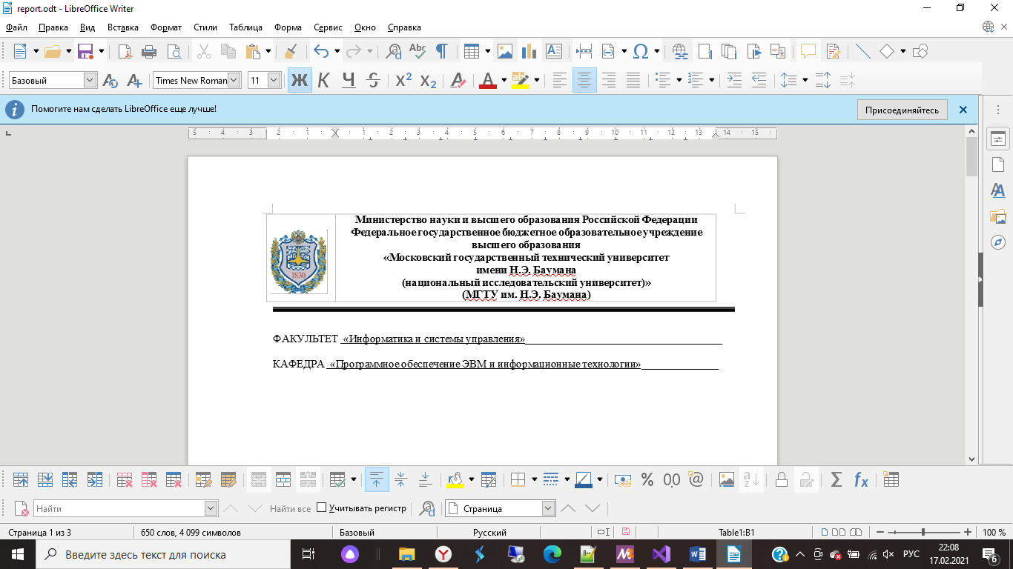

ФАКУЛЬТЕТ «Информатика и системы управления»____________________________________

КАФЕДРА «Программное обеспечение ЭВМ и информационные технологии»______________

**Лабораторная работа № 5**

|  |  |
| --- | --- |
| **Тема:** Построение и программная реализация алгоритмов численного интегрирования.  **Студент:** Елгин И. Ю.  **Группа:** ИУ7-44Б  **Оценка (баллы) _______________**  **Преподаватель:** Градов В. М. |  |

Москва.

2021 г.

**Цель работы**: Получение навыков построения алгоритма вычисления двукратного интеграла с использованием квадратурных формул Гаусса и Симпсона.

**1 Исходные данные.**

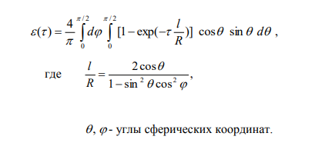

Построить алгоритм и программу для вычисления двукратного интеграла при фиксированном значении параметра τ

**2 Код на Python.**

Main.py

1. **from** math **import** pi, cos, sin, exp
2. **import** matplotlib.pyplot **as** plt
3. **from** numpy.polynomial.legendre **import** leggauss
4. **from** numpy **import** arange
6. *#Делаем одну из переменных постоянной*
7. **def** const_f_x(f, x):
8. **return** **lambda** y: f(x, y)

11. **def** t_to_x(t, a, b):
12. **return** ((b + a) / 2 + (b - a) * t / 2)
14. *#Вычисление интегала методом Гауса*
15. **def Gauss(func, a, b, n):**
16. args, coeffs = leggauss(n)
17. res = 0
19. **for** i **in** range(n):
20. **res += (b - a) / 2 * coeffs[i] * func(t_to_x(args[i], a, b))**
22. **return** res
24. *#Вычисление интегралла методом Симпсона*
25. **def Simpson(func, a, b, n):**
26. h = (b - a) / (n - 1)
27. x = a
28. res = 0
30. **for i in range((n - 1) // 2):**
31. res += func(x) + 4 * func(x + h) + func(x + 2 * h)
32. x += 2 * h
34. **return** res * (h / 3)

37. *#двойное интегрирование*
38. **def** integrate(t, func, lim1, lim2 , N, M):
39. f = **lambda** x, y: func(t, x, y);
40. **gaus_func = lambda x: Gauss(const_f_x(f, x), lim2[0], lim2[1], M)**
41. **return** Simpson(gaus_func, lim1[0], lim1[1], N)
43. *#построение граффика*
44. **def** make_graph(integrate_func, mint, maxt, step):
45. **X = list()**
46. Y = list()
47. **for** t **in** arange(mint, maxt, step):
48. X.append(t)
49. Y.append(integrate_func(t))
50. **plt.plot(X, Y, label="Integrate Simson-Gauss")**
51. plt.legend()
52. plt.ylabel("Значения интеграла")
53. plt.xlabel("Значения параметра")
54. plt.grid = True;
55. **plt.show()**
57. *#Ввод параметров*
58. N = int(input("Введите n: "))
59. M = int(input("Введите m: "))
60. **T = float(input("Введите параметр t: "))**
61. *#Интегрируемая функция*
62. func = **lambda** t, x, y: (4 / pi) * (1 - exp(-t * 2 * cos(x) / (1 - (sin(x) ** 2) * (cos(y) ** 2)))) * cos(x) * sin(x)
63. *#Интегрирование с подставлением в функцию параметра тао*
64. integrate_by_t = **lambda** t: integrate(t, func, [0, pi / 2], [0, pi / 2], N, M)
65. **print("Результат интегрирования:", integrate_by_t(T))**
66. *#Построение граффика значений для разных тао*
67. make_graph(integrate_by_t, 0.05, 10.05, 0.05)

Программа запрашивает у пользователя N, M количество узлов и параметр T.

Далее для данной функции вычисляет двойной интеграл (0-pi/2)(0-pi/2), внутренний интеграл вычисляется методом Гауса, внешний методом Симпсона. Внутренний интеграл используется как функция для внешнего интеграла.

Также программа для данных M и N строит график зависимости значения интеграла от T.

**3 Результаты работы.**

1. Описать алгоритм вычисления n корней полинома Лежандра n-ой степени при реализации формулы Гаусса.

Все корни полинома Лежандра лежат на отрезке [-1; 1], также корни располагаются симметрично относительно 0, то есть для каждого корня х есть корень –х а при нечётном кол-ве корней 0 также является корнем. Тогда достаточно искать корни только на отрезке (0; 1]. В моем случае поиск корней осуществлялся методом половинного деления на маленьких интервалах. Весь интервал разбивается на большое количество отрезков если на разных концах отрезка разные знаки, то он содержит корень для нахождения корня используем бинарный поиск, для случая, когда на одном конце отрезка 0 мы берём этот конец как корень.

1. Значения интеграла для разных N и M и T=0.55

N- кол-во узлов для интеграла Симпсона

M- кол-во узлов для интеграла Гауса

|  |  |  |  |
| --- | --- | --- | --- |
| **N\M** | **3** | **5** | **7** |
| **3** | **0.68586** | **0.68612** | **0.68612** |
| **5** | **0.63375** | **0.63440** | **0.63434** |
| **7** | **0.62970** | **0.62989** | **0.62985** |

Как можно заметить из таблицы чем больше узлов, тем больше точность при этом внешний интеграл Симпсона более зависит от количества узлов и влияет на точность чем внутренний интеграл Гауса.

1. График зависимости значений интеграла от T при количестве узлов M=N=5

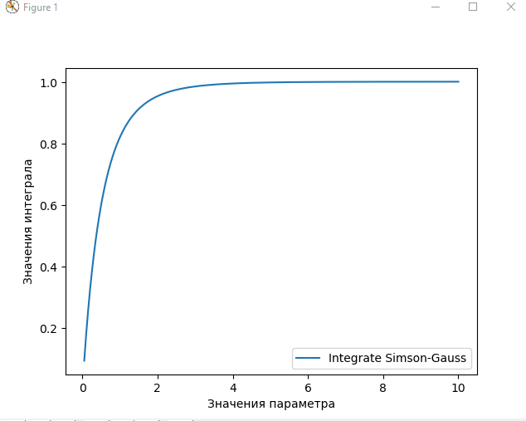

**4 Вопросы при защите лабораторной работы.**

1. В каких ситуациях теоретический порядок квадратурных формул численного интегрирования не достигается.

*Порядок квадратурных формул численного интегрирования не достигается если подинтегральная функция не имеет соответствующих производных.*

*Так, если на отрезке интегрирования не существуют 3-я и 4-я производные, то порядок точности формулы Симпсона будет только 2-ой.*

2. Построить формулу Гаусса численного интегрирования при одном узле.

$$A_{1}=2$$

$$x_{1}=0$$

$$\int_{-1}^{1}{f\left(t\right)dt=2f(0)}$$

$$x=\frac{a+b}{2}+\frac{b-a}{2}t$$

$$\int_{a}^{b}{f\left(x\right)dx=\frac{b-a}{2}*2f(\frac{b+a}{2})}$$

3.Построить формулу Гаусса численного интегрирования при двух узлах.

$$P_{2}\left(x\right)=\frac{1}{2}\left(3x^{2}-1\right), x=±\sqrt{\frac{1}{3}}$$

$$A_{1}=1,A_{2}=1,t_{1}=\sqrt{\frac{1}{3}},t_{2}=-\sqrt{\frac{1}{3}}$$

$$\int_{a}^{b}{f\left(x\right)dx=\frac{b-a}{2}*(f(\frac{b+a}{2}+\frac{b-a}{2}\sqrt{\frac{1}{3}})}+f(\frac{b+a}{2}+\frac{b-a}{2}(-\sqrt{\frac{1}{3}})))$$

1. Получить обобщенную кубатурную формулу, аналогичную (6.6) из лекции №6, для вычисления двойного интеграла методом последовательного интегрирования на основе формулы трапеций с тремя узлами по каждому направлению

$$\int_{c}^{d}{\int_{a}^{b}{f\left(x,y\right)dxdy=h_{x}h_{y}}}(\frac{1}{2}\left(\frac{1}{2}f\left(x_{0},y_{0}\right)+f\left(x_{0},y_{1}\right)+\frac{1}{2}f(x_{0},y_{2})\right)+\left(\frac{1}{2}f\left(x_{1},y_{0}\right)+f\left(x_{1},y_{1}\right)+\frac{1}{2}f(x_{1},y_{2})\right)+\frac{1}{2}(\frac{1}{2}f\left(x_{2},y_{0}\right)+f\left(x_{2},y_{1}\right)+\frac{1}{2}f(x_{2},y_{2})))$$